**湖 北 大 学**

网络空间安全学院

2024 ~ 2025 学年度 第 1 学期

**学 生 实 验 报 告 手 册**

|  |  |
| --- | --- |
| 课程名称： | 数据结构 |
| 任课老师： | 李胜华 |
| 专业年级： | 信息安全2023级 |
| 学 号： | 202331120011063 |
| 学生姓名： | 付志城 |
| PTA用户名 | 1844306827785973760 |

学生实验守则

1、本课程所有实验作业**严禁抄袭雷同**。

2、实验作业的相关数据要实事求是，理论及结果分析合理、实验过程真实。

3、实验作业按时上交。

实 验 报 告 单

|  |  |  |  |
| --- | --- | --- | --- |
| **实验名称：** | **查找、排序的实现及分析** | | |
| **报告日期：** | **2024.12.5——2024.12.22** | **成 绩：** |  |

【**实验目的**】掌握常用查找、排序算法的基本原理及应用

【**实验内容**】 PTA习题集 Search & Sort

1. 二叉排序树：6-1～6-4
2. 有序表的折半查找：6-5
3. 高效排序: 6-6～6-8
4. 排序过程及性能分析：6-7、6-9、7-1

【**预习内容**】理解教材相关算法

**一、实验过程**

1. PTA 习题集Search & Sort必做题

1. 二叉排序树的查找：6-3

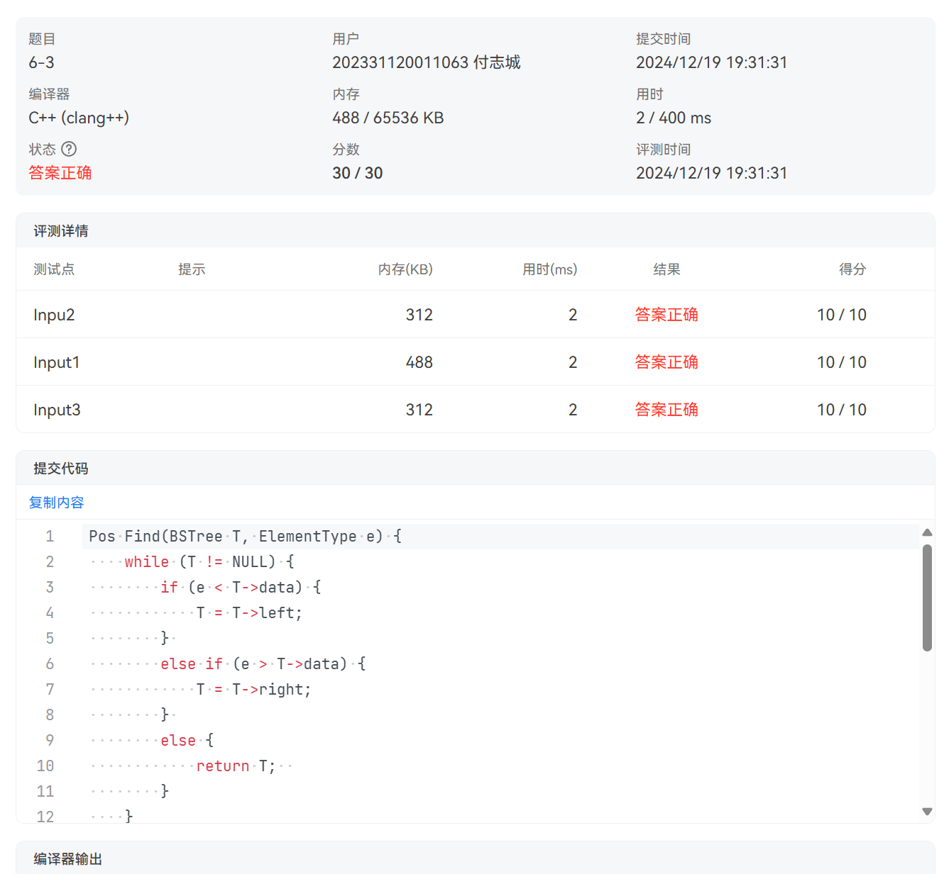

1. 有序表的折半查找：6-5

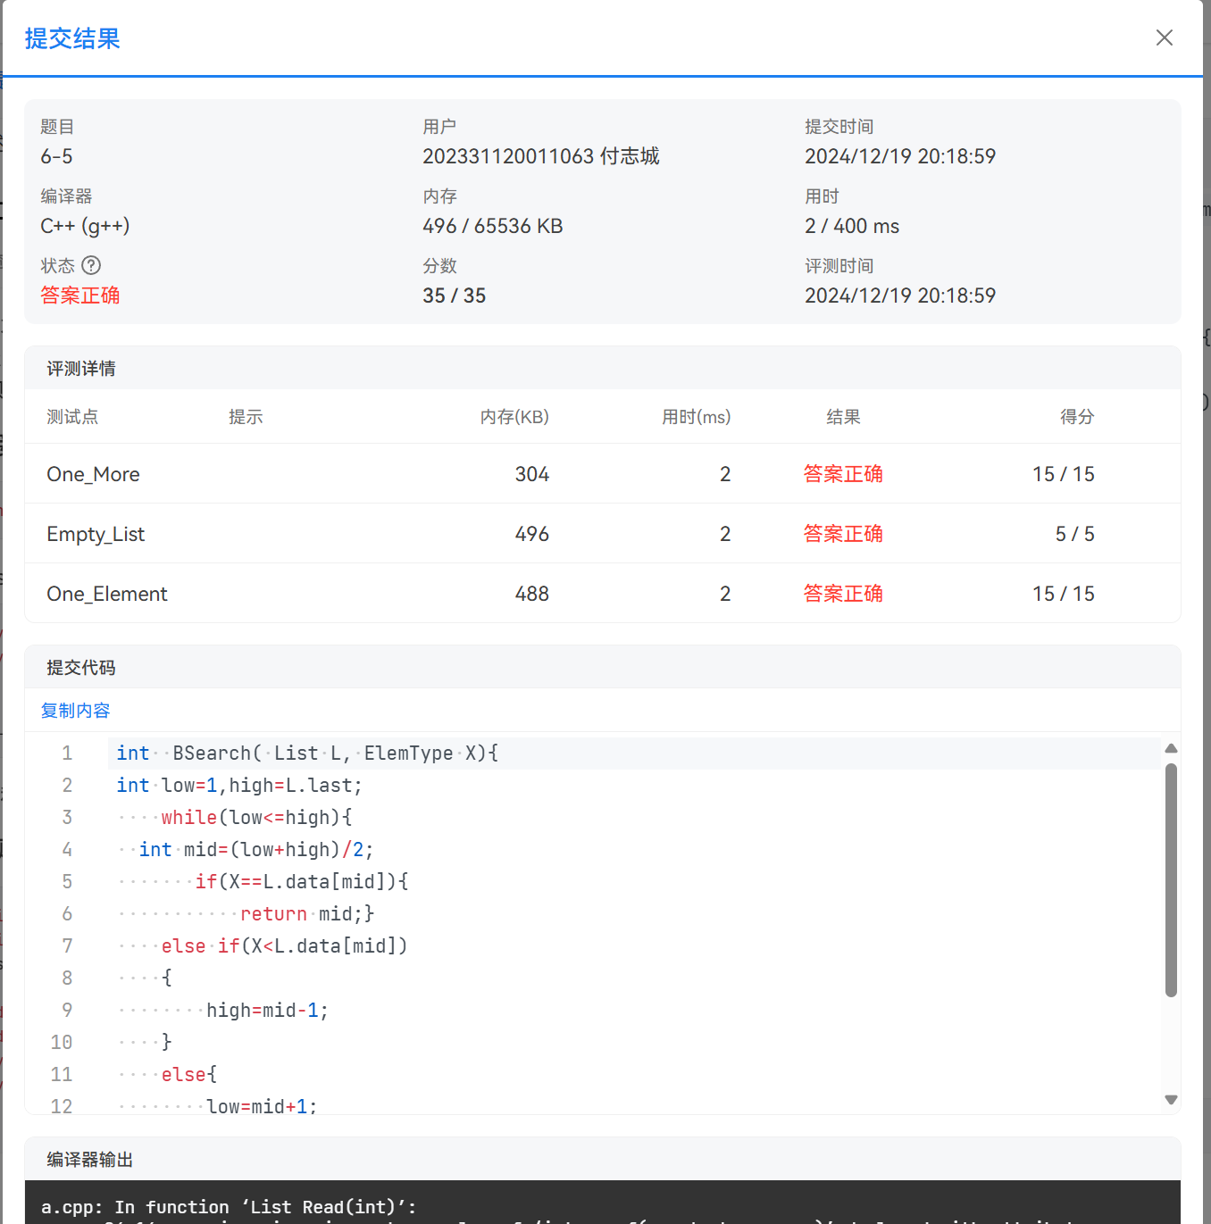

1. 高效排序算法选一:

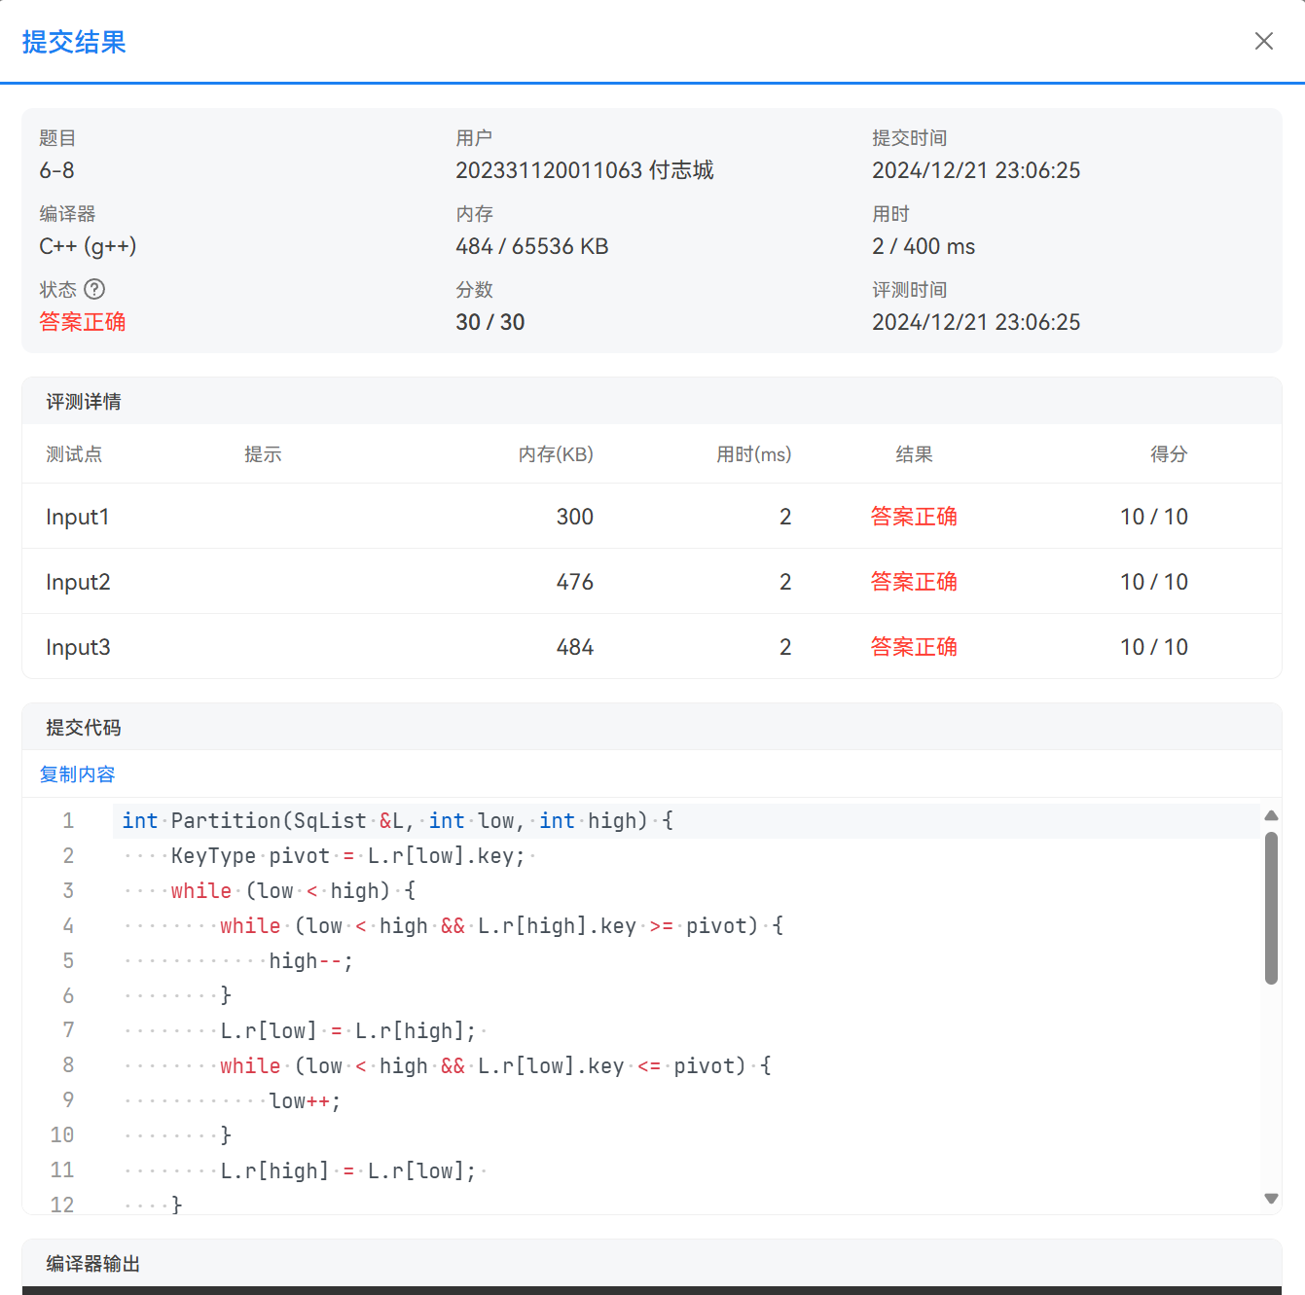

1. 排序分析选一：

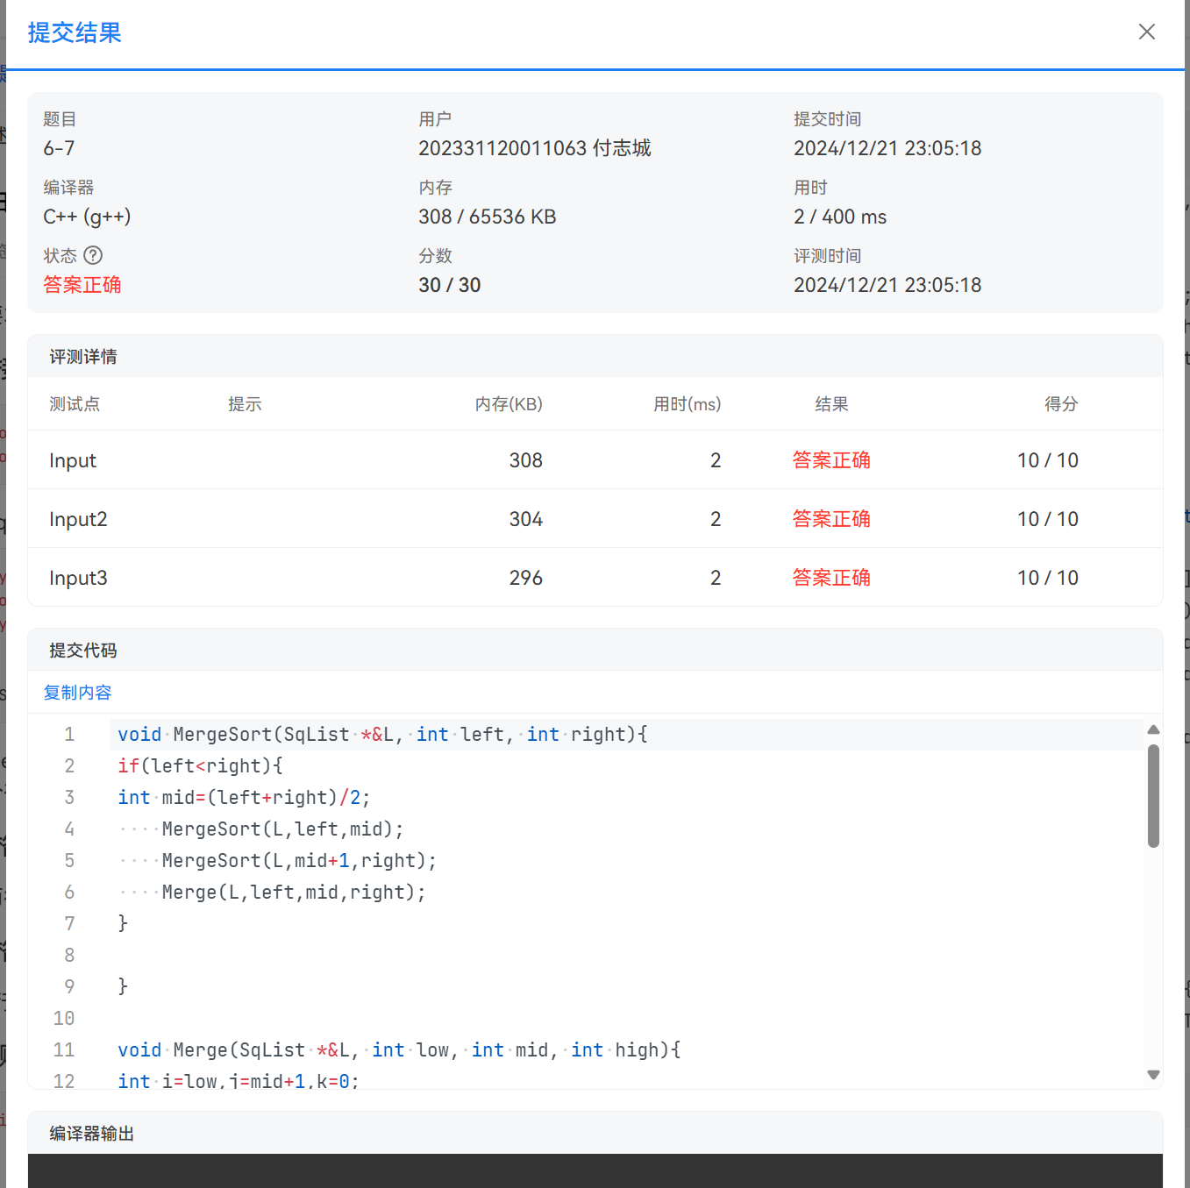

1. 课后练习：其它OJ习题

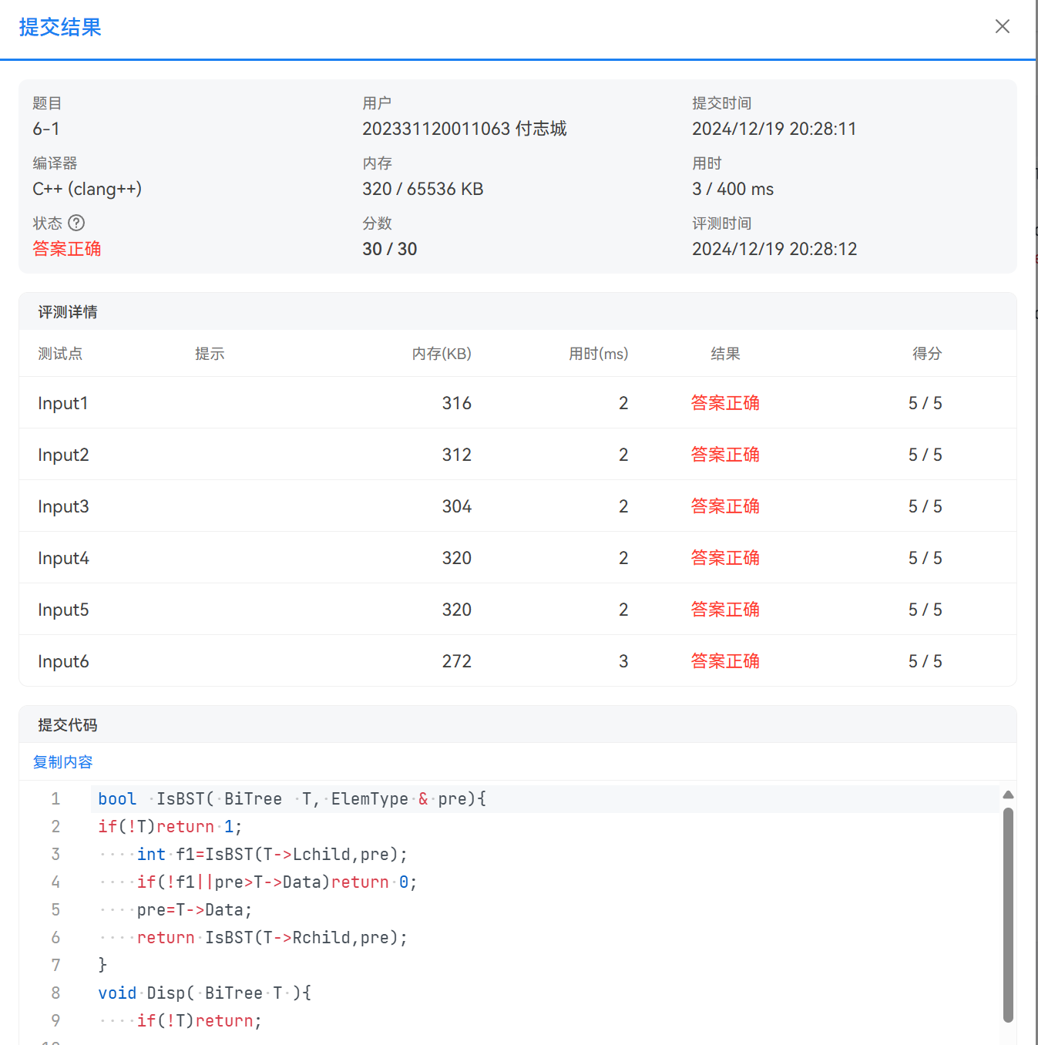

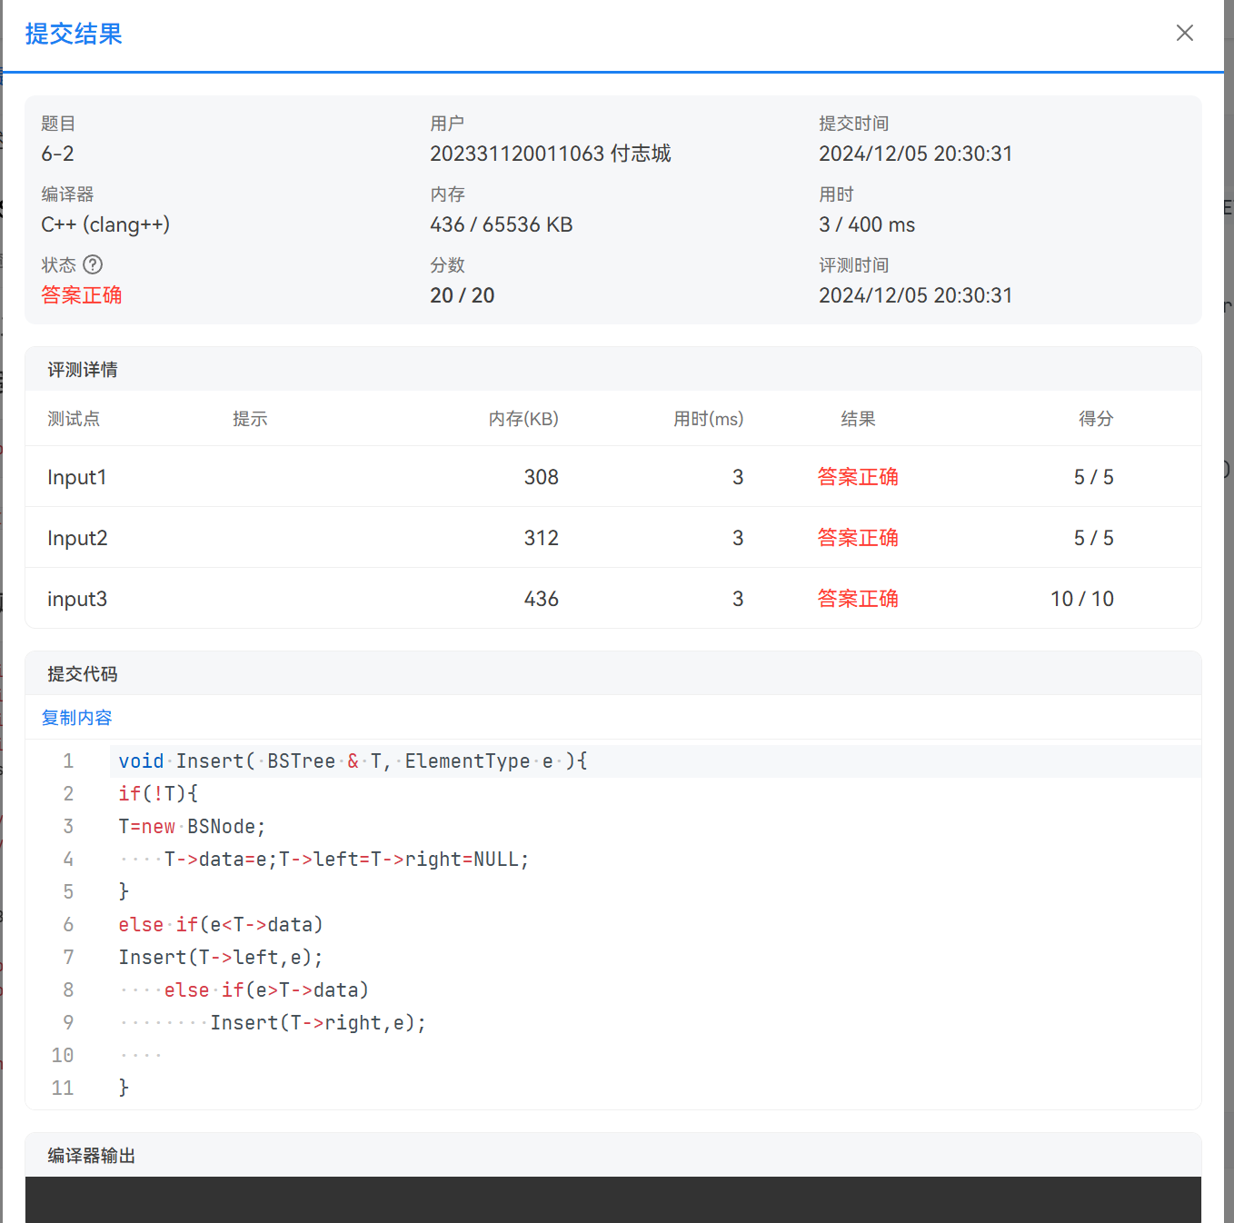

1. **PTA提交清单**

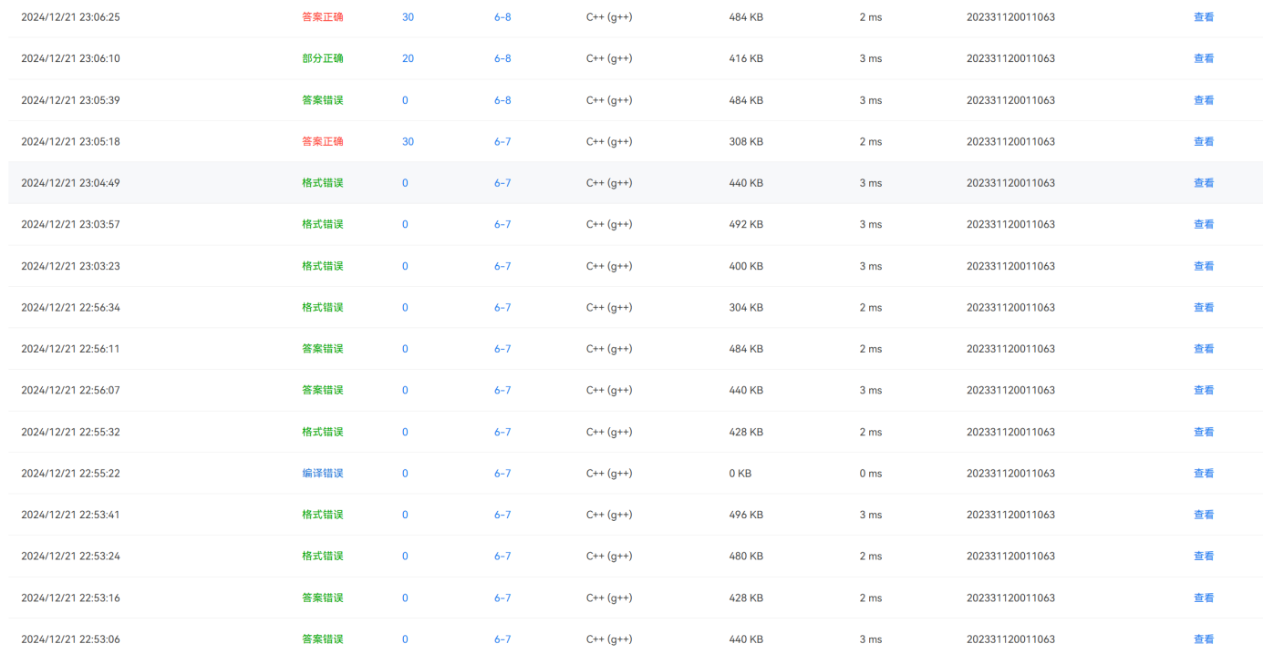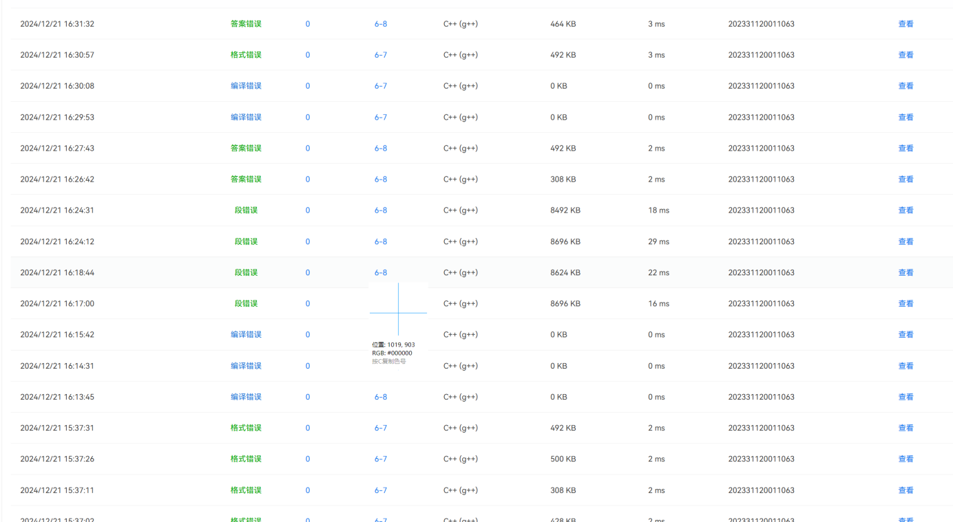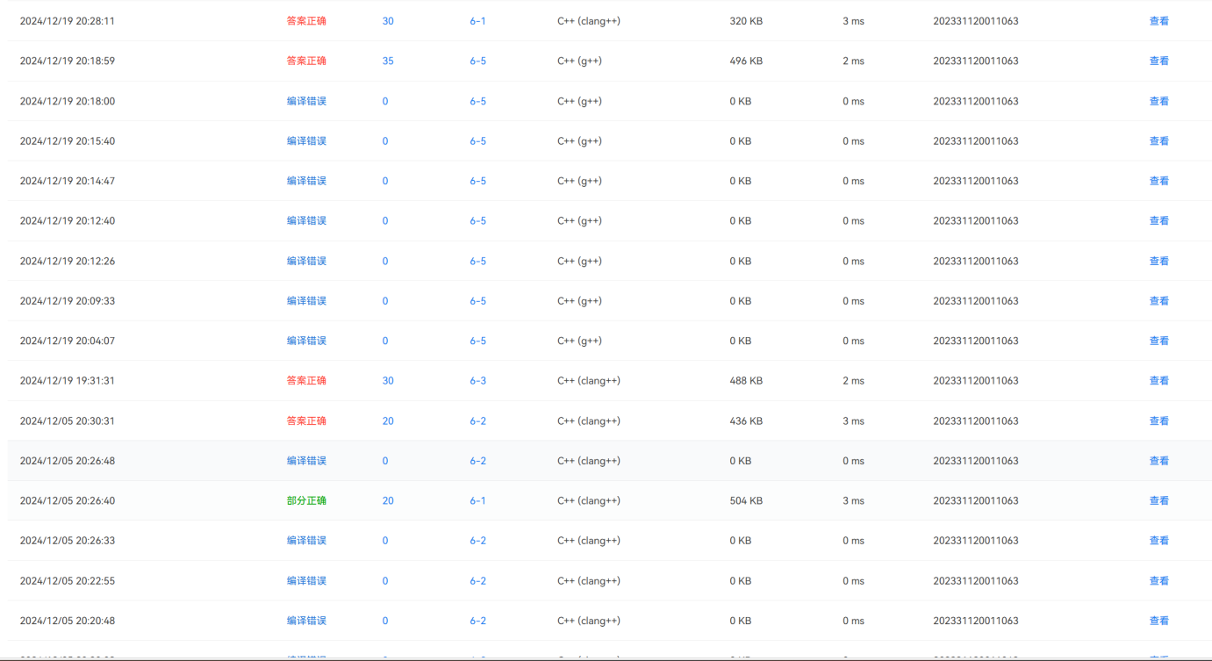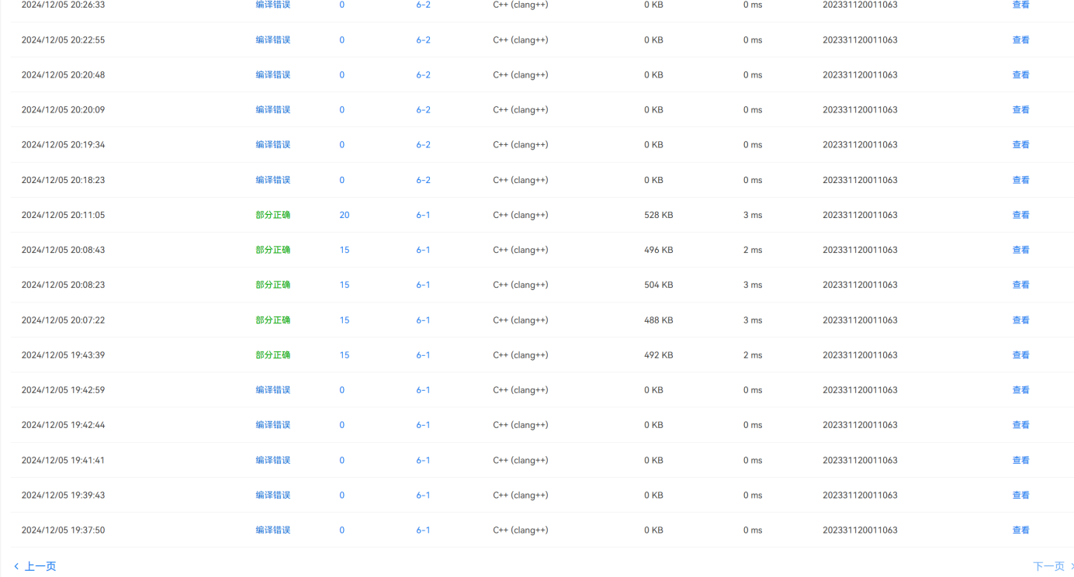

1. **实验小结**
2. 树的先后序输入出现没有注意导致第一题出现错误。
3. 题目结果测试功能第一次发现的，然后有几次空格出错导致测试结果一直不成功。
4. 数组下标没有注意，把0当为1放了导致出错。